 | 

ИНФОРМАЦИОННОЕ ПИСЬМО

Всероссийская научно-практическая конференция
«СТУДЕНТ-НАУКА»
5-6 декабря 2022 года
на базе Воронежского государственного технического университета
Язык конференции – русский.
По материалам конференции издается сборник научных трудов, индексируемый в РИНЦ.
ОБЩАЯ ИНФОРМАЦИЯ
Студенческий центр исследований и разработок Воронежского государственного технического университета приглашает принять участие в работе Всероссийской научно-практической конференции «Студент-Наука».
К участию в конференции приглашаются студенты, аспиранты, соискатели или молодые учёные без учёной степени, учащиеся образовательных учреждений высшего и среднего профессионального образования. По итогам конференции будет выпущен сборник научных трудов, индексируемый в РИНЦ. Конференция будет проходить в онлайн – формате.
По итогам работы секций конференции участники, сделавшие лучшие доклады, награждаются дипломами. Отбор участников осуществляется экспертными комиссиями секций.
Уважаемые участники! Просим Вас не оставлять регистрацию и отправку материалов на последние дни. Это приводит к большой загрузке экспертных комиссий секций и увеличению времени рецензирования тезисов.

КАЛЕНДАРЬ КОНФЕРЕНЦИИ

• Окончание приема заявок и тезисов – 3 декабря 2022 г.
• Проведение конференции – 5 декабря – 6 декабря 2022 года г.

СЕКЦИИ КОНФЕРЕНЦИИ
- Безопасная и эффективная энергетика;
- Информационно-телекоммуникационные технологии;
- Материалы и производственные технологии;
- Машиностроение;
- Радио- и микроэлектроника, аппаратные комплексы;
- Строительство и архитектура;
- Жилищное хозяйство, дорожное хозяйство и коммунальная инфраструктура;
- Аэрокосмическая техника и технологии.
УСЛОВИЯ УЧАСТИЯ В КОНФЕРЕНЦИИ
К участию в конференции допускаются работы, соответствующие тематике конференции и имеющие теоретическое и практическое значение. В тезисах должны содержаться результаты самостоятельных теоретических и/или экспериментальных исследований. Сообщения реферативного характера не рассматриваются.
Текст тезиса должен быть оригинальным, заимствования из других источников должны быть надлежащим образом оформлены. При приеме тезиса будет осуществляться проверка на объем заимствований через систему «Антиплагиат.ВУЗ». Оригинальность должна составлять не ниже 85 %.
Электронный экземпляр сборника можно будет скачать на сайте конференции. Автор может опубликовать в сборнике не более двух тезисов.
Для формирования программы конференции и корректной работы секций необходимо до 3 декабря 2022 года заполнить Заявку на участие и загрузить материалы доклада на странице конференции: https://veta.ru/vnpk-student-nauka Отдельная ссылка на регистрацию: https://forms.yandex.ru/u/63625cb190fa7bee63b20f1c/.
Участие в конференции бесплатное.
Оргкомитет оставляет за собой право отклонять тезисы, не соответствующие тематике конференции, не имеющие научной новизны или оформленные не по требованиям.
ТРЕБОВАНИЯ К ОФОРМЛЕНИЮ СТАТЕЙ
В СБОРНИКЕ НАУЧНЫХ ТРУДОВ РИНЦ

Требования к оформлению научной работы:
1 Принимаются к рассмотрению оригинальные научные работы на русском языке общим объемом до 3 страниц. Материал статьи следует представить в электронном и печатном виде.
2 Текст статьи представляется в формате А4. Поля страницы: верхнее - 2 см; нижнее - 2 см; правое - 2 см; левое - 2 см. Шрифт текста - Times New Roman, межстрочный интервал 1,0, выравнивание основного текста – по ширине. Размер шрифта основного текста 14. Аннотация, ключевые слова, подрисуночные надписи, информация об авторах – 14 шрифт. Допускается в формулах, таблицах и рисунках уменьшить размер шрифта до 10. Абзацный отступ – 1,25 см.
3 На первой странице текста в левом верхнем углу листа от поля необходимо указать УДК (номер взять в научной библиотеке); название статьи (без каких-либо сокращений и аббревиатур, заглавными буквами), инициалы и фамилию автора(-ов); полное наименование места работы автора(-ов) с указанием города (страны), их должностей, ученых степеней, контактной информации; далее следуют аннотация, ключевые слова.
4 Аннотация к статье (1-2 предложения) должна быть: информативной (не содержать общих слов), содержательной (отражать основное содержание статьи и результаты исследований), структурированной (следовать логике описания результатов в статье), компактной. Ключевые слова – не более 6 слов.
5 Название статьи, сведения об авторах, аннотация, ключевые слова приводятся на русском.
6 Графики, рисунки и фотографии монтируются в текст после первого упоминания о них.
7 Слово «Таблица» с порядковым номером размещается по правому краю. На следующей строке приводится название таблицы (выравнивание по центру без отступа) без точки в конце. Единственная в статье таблица не нумеруется.
8 Иллюстрации выполняются в векторном формате в графическом редакторе Corel Drow либо в любом из графических приложений MSOffice. Название иллюстраций (12 шрифт, Times New Roman) дается под ними по центру после слова Рис. c порядковым номером (12 шрифт, Times New Roman). Если рисунок в тексте один, то Рис. с номером не ставится (только подрисуночная надпись). Точка после подписи не ставится. Между подписью к рисунку и текстом – 1 интервал. Все рисунки и фотографии должны иметь хороший контраст и разрешение не менее 300 dpi. Рисунки в виде ксерокопий из книг и журналов, а также плохо отсканированные не принимаются.
9 Математические формулы должны быть набраны в MS Equation. Формулы нумеруют в круглых скобках. Единственная в статье формула не нумеруется. Пояснения значений символов и числовых коэффициентов необходимо давать непосредственно под формулой в последовательности, в которой они приведены в формуле.
10 Используемые в работе термины, единицы измерения и условные обозначения должны быть общепринятыми. Все употребляемые авторами обозначения и аббревиатуры должны быть определены при их первом упоминании в тексте.
11 Все литературные ссылки в материале должны быть указаны в квадратных скобках. В тексте статьи должны присутствовать ссылки на все используемые литературные источники по мере их упоминания. Литература оформляется в соответствии с требованиями ГОСТ Р 7.0.100-2018.

Пример оформления научной работы
УДК 538.9

Структура и фазовый состав пленок ZnO, In₂O₃,(In₂O₃/ZnO)₈₃
П.М. Хлоповских¹, А.В. Ситников²
¹Магистрант гр. ПФм-151, okipr.vgtu@rambler.ru
²Д-р физ.-мат. наук, профессор, okipr.vgtu@rambler.ru
ФГБОУ ВО «Воронежский государственный технический университет»

Аннотация. Получены пленки ZnO, In₂O₃ и многослойная структура (In₂O₃/ZnO)₈₃. Исследована структура пленок. Рентгенографические исследования показали, что пленки ZnO и In₂O₃ имеют мелкокристаллическую структуру.
Ключевые слова: пленки, фазовый состав, кристаллы оксида.

В настоящее время всесторонне исследованы широкозонные полупроводники на основе оксидов олова, цинка, титана, вольфрама, индия и иридия, применяемые как материалы для резистивных газовых датчиков. Наиболее приемлемый материал для датчиков водорода должен иметь наногранулированную и устойчивую структуру при рабочей температуре датчика. Если мы понижаем размер кристаллитов оксида до нескольких нанометров и стабилизируем такое размерное состояние полупроводниковых гранул дополнительной фазой, то приходим к нанокомпозитам [1]. Электронная структура таких гетерогенных систем в настоящее время изучена в недостаточной степени. Новые гетерогенные среды полупроводник-полупроводник с эффективными толщинами слоев порядка единиц нанометр интересны как с точки зрения механизмов электропереноса, так и в плане практического применения.
В связи с этим, изучение структуры и электрических свойств пленок ZnO, In₂O₃ и многослойной системы (In₂O₃/ZnO)₈₃ является актуальной задачей с точки зрения развития теоретических представлений об электропереносе в широкозонных полупроводниках. Дифракционные зависимости для пленки ZnO представленные на рис. 1 выявили гексагональную кристаллическую структуру.
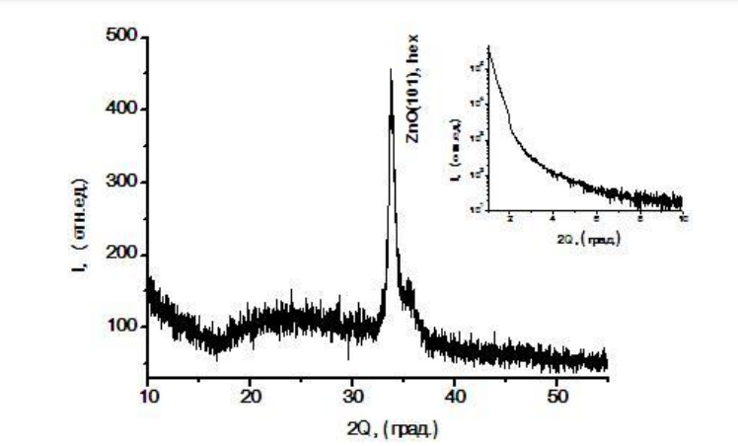
Рис.1. Рентгеновская дифракция пленки ZnO

Таблица
Вычислительные затраты на моделирование с моделью диполь – диэлектрик – проводящая плоскость и полной модели поля

Вычислительные затраты | Память | Вычислительное время | Время моделирования конфигурации
ДДПП модель | 20МB | 10 минут | 5 минут
Полная полевая модель | 0,96 Gb | 1,5 часа | 30 минут

Литература
1. Kalinin Yu.E. Electrical properties and giant magnetoresistance of CoFeB – SiO2 amorphous granular composites / Yu.E. Kalinin, A.V. Sitnikov, O.V. Stognei, I.V. Zolotukhin, P.V. Neretin // Mat. Scien. and Engin. – 2001. – A304 – 306. – P. 941 – 945.
2. Верба, А. И. Авиационные системы радиоуправления / А.И. Верба, В.И. Меркулов. − Москва: «Радиотехника», 2014.
3. Ширман, Я.Д. Теоретические основы радиолокации / Я.Д. Ширман. − Москва: «Советское радио», 1970.
4. Куприянов, А.И. Теоретические основы радиоэлектронной борьбы / А.И. Куприянов, А.В. Сахаров. − Москва: «Вузовская книга», 2007.

